5.5.3水电站纳税及电费银行流水核查情况
纳税情况：
承租人提供了水电站2023年经所属区域税务机关审核的增值税及附加税费申报表、2023年度企业所得税及增值税的完税证明。其中东都果儿水电站归合作市税务机关管辖、孟克特归卓尼县税务机关管辖。
东都果儿水电站（单位：万元）：
所属年度 | 报表销售收入 | 纳税申报表收入 | 报表利润总额 | 申报表应缴增值税
2023年度 | 1153.03 | 1153.03 | -23.46 | 3
孟克特水电站（单位：万元）：
所属年度 | 报表销售收入 | 纳税申报表收入 | 报表利润总额 | 申报表应缴增值税
2023年度 | 799.52 | 799.52 | 15.05 | 23.99
电费银行流水核查情况：
承租人提供了2021-2022年和最近一年（2023年3月至2024年3月）银行对账单、2013-2023年及2024年1-6月电量电费结算单。经核查，数据吻合；具体明细详见本文5.5.2水电站运营情况。

7.2实控人产业介绍
以下为实控人张璐燕、许宗奎控股、参股企业及投资情况：
参股控股企业：
公司名称 | 成立日期 | 持股比例  （张璐燕） | 持股比例（许宗奎） | 简介 | 2023年销售收入（万元） | 2023年净利润（万元）
新疆通力建设集团股份有限公司 | 2004.06.11 | 0 | 71.834% | 新疆宝发农资集团有限公司持股52%，许宗奎持股19.834% | 37953.18 | 1449.43
新疆通力塔格拉克水电有限公司 | 2010.05.12 | 0 | 100% | 新疆通力建设集团股份有限公司100%控股子公司 | 1673.52 | 141.35
且末县通力水电有限责任公司 | 2014.03.19 | 0 | 100% | 新疆通力塔格拉克水电有限公司99.9754%、创晅（上海）能源科技有限责任公司0.0246% | 297.48 | 1.53
巴州温和水电开发有限公司 | 2013.01.10 | 41% | 45% | 智辉源（上海）科技服务有限责任公司75%、创晅（上海）能源科技有限责任公司25% | 1285.93 | -45.27
新疆鸿昌能源投资有限公司 | 2009.06.19 | 41% | 45% | 创晅（上海）能源科技有限责任公司100% | 1480.73 | -147.38
新疆通力房地产开发有限公司 | 2002.06.25 | 10% | 79.88% | 新疆宝发农资集团有限公司持股：79.88%、张璐燕10%、许翠玲5.06%、许敏5.06%； | 189.76 | -51.15
创晅（上海）能源科技有限责任公司 | 2021.01.04 | 41% | 45% | 新疆宝发农资集团有限公司45%、张璐燕41%、汪传香7%、张江河7% | 462.65 | 89.75
霍尔果斯创暄能源科技有限责任公司 | 2024.07.16 | 18% | 20% | 创晅（上海）能源科技有限责任公司：45%、新疆创想慧投经营管理有限公司：30%、新疆创智源电力有限责任公司25% | / | /

7.2实控人产业介绍
实控人许宗奎、张璐燕主营产业包括房地产开发、建筑施工、水力发电等板块，主要业务区域位于新疆维吾尔自治区境内，集团拥有房屋建筑工程施工总承包壹级、市政公用工程施工总承包壹级、钢结构工程施工专业承包壹级;公路工程施工总承包贰级、公路路面工程专业承包贰级、公路路基工程专业承包贰级、水利水电工程施工总承包贰级、房地产开发贰级、发电许可等多项资质。是新疆区域最具竞争力、最具专业性的大型工程施工总承包企业之一。历年来投资开发的多项房地产项目均取得较好的品牌效果，为企业持续发展提供了有力保障。集团通过对水利发电板块的资源整合，现有水利发电站11座，是新疆最具规模的发电类民营企业之一。
能源板块：
霍尔果斯创暄能源科技有限责任公司目前对外投资企业包括伊犁尼勒克县孟克特水电投资有限公司和昭苏夏塔水电开发有限公司以上公司分别拥有孟克特水电站（装机20MW）和昭苏夏塔水电站（装机22MW）。
2024年我公司拟将创晅（上海）能源科技有限责任公司对控股下的新疆鸿昌能源投资有限公司和巴州温和水电开发有限公司，分别拥有的莫呼察汗干渠一、二级水电站（装机20MW）、托什干河北岸干渠一、二级水电站（装机3.4MW）和车尔臣河多浪一、二级水电站（装机13.6MW），以及新疆宝发农资集团有限公司控股下的新疆通力建设集团股份有限公司拥有的新疆通力塔格拉克水电有限公司和且末县通力水电有限责任公司，分别拥有的温宿县塔格拉克一、二级水电站（装机17MW）和且末县通力三级水电站（装机2.4MW），资产均整合至霍尔果斯创暄能源科技有限责任公司。
11座电站总装机98.4MW，近五年年均发电量3亿Kwh，实现年均收入约7680万元，固定资产总价值7.25亿元。各电站简况如下：
（一）新疆鸿昌能源投资有限公司
新疆鸿昌能源投资有限公司成立于2009年06月19日，坐落于新疆阿克苏地区温宿县托乎拉乡大汗村。公司信用代码/税号为91652922689567102R，法人管丽萍，注册资本为5300万元人民币。企业的经营范围包括：许可项目：水力发电；输电、供电、受电电力设施的安装、维修和试验。（依法须经批准的项目，经相关部门批准后方可开展经营活动，具体经营项目以相关部门批准文件或许可证件为准）一般项目：发电技术服务；风力发电技术服务；太阳能发电技术服务；通用设备修理；电气设备修理；机械电气设备制造；业务培训（不含教育培训、职业技能培训等需取得许可的培训）。（除依法须经批准的项目外，凭营业执照依法自主开展经营活动）。固定资产价值1.8亿元。
所持电站为托什干河北岸干渠一、二级水电站（装机3.4MW）和车尔臣河多浪一、二级水电站（装机13.6MW）。2019至2023年年均发电量为7389万Kwh，分别为7671万Kwh，7389万Kwh，7850万Kwh，7590万Kwh，6445万Kwh。售电单价为0.235元/Kwh，近五年平均发电收入1736万元。
（二）巴州温和水电开发有限公司
巴州温和水电开发有限公司成立于2013年01月10日，公司坐落于新疆巴州和静县工业园区哈尔莫墩矿业区;公司信用代码/税号为916528270577429100，法人管丽萍，注册资本为4000万元人民币。企业主营水利发电投资开发，固定资产价值1.04亿元。
所持电站为莫呼察汗干渠一、二级水电站（装机20MW）2019至2023年年均发电量为6192.2万Kwh，分别为6897万Kwh，6937万Kwh，5527万Kwh，6024万Kwh，5576万Kwh。售电单价为0.235元/Kwh，近五年平均发电收入1455万元。
（三）新疆通力塔格拉克水电有限公司
新疆通力塔格拉克水电有限公司成立于2010年05月12日，公司坐落在新疆阿克苏地区温宿县产业园区金龙路1号楼414室;公司信用代码/税号为91652922552442069W，法人管丽萍，注册资本为8000万元人民币。企业主营水力发电，固定资产价值2亿元。
所持电站为温宿县塔格拉克一、二级水电站（装机17MW），2021至2023年年均发电量为6646万Kwh，分别为6520万Kwh，6649万Kwh，6769万Kwh，呈逐年上涨趋势。售电单价为0.235元/Kwh，近三年平均发电收入1562万元。
（四）且末县通力水电有限责任公司
且末县通力水电有限责任公司成立于2014年03月19日，公司坐落在新疆，注册于新疆巴州且末县埃塔南路西-4丘-13号;公司信用代码/税号为916528250948819870，法人管丽萍，注册资本为4072.95万元人民币。企业主营水力发电，固定资产价值0.4亿元。
所持电站为且末县通力三级水电站（装机2.4MW），2019至2023年年均发电量为1318万Kwh，分别为1347万Kwh，1268万Kwh，1264万Kwh，1409万Kwh，1304万Kwh。售电单价为0.235元/Kwh，近五年平均发电收入310万元。
（五）尼勒克县孟克特水电投资有限公司和昭苏夏塔水电开发有限公司
2024年4月22日，我公司已完成伊犁尼勒克县孟克特水电投资有限公司32.6119%(人民币：15505065.07元）的国有股权和昭苏夏塔水电开发有限公司43.3475%（人民币：18643431.74元）的国有股权收购。
两公司所持的孟克特水电站和昭苏夏塔水电站装机分别为22兆瓦和20兆瓦，2019至2023年年均发电量为8566万Kwh，分别为8394万Kwh，7595万Kwh，8872万Kwh，8526万Kwh，9445万Kwh。售电单价为0.22元/Kwh，近五年平均发电收入1885万元。
房屋建筑板块：
基本信息 新疆通力建设集团股份有限公司 (曾用名：新疆通力建设股份有限公司) ，成立于2004年，新疆宝发农资集团成员，位于新疆维吾尔自治区巴音郭楞蒙古自治州，是一家以从事房屋建筑业为主的企业。企业注册资本10000万人民币，超过了95%的新疆维吾尔自治区同行，实缴资本9998万人民币，是经新疆维吾尔自治区人民政府“新政函【2004】48号文批准，在新疆维吾尔自治区工商行政管理局登记注册的股份有限公司，总部位于乌鲁木齐市北京中路元盛祥符。
新疆通力建设集团股份有限公司，依靠“同心协力，敬业奉献，与时俱进，追求卓越”的企业精神，精心组织，科学施工，承建的工程先后获自治区优质工程“天山奖”6项，自治区市政优质工程奖3项，自治州优质工程“天鹅奖”8项，被自治区评为2000年度至2003年度市政工程“优秀施工企业”，被自治州人民政府评为2001、2002年度“重合同、守信用企业”、“三A级诚信企业”、“十强企业”，列2003年自治区已最具成长力企业30强之列。2004年公司又被新疆建筑业协会评为“自治区优秀施工企业”。同时所承建的库尔勒供水工程荣获2004年度“全国市政金杯示范工程奖”，孔雀河风景旅游带工程荣获2004年度“新疆市政优质工程奖”，新疆大学图书馆工程获得2004年度自治区建筑工程 “天山奖”，巴州水利设计院综合楼荣获2004度自治区级安全生产“文明工地”的光荣称号。2011年成为自治区重点扶持和培养的拟上市100家企业之一。自2012年以来，施工产值连续三年超过15亿元，企业利润率每年增速在15%以上。
2014年1月，公司与新疆德坤建材实业有限公司签订战略合作协议，以兵团建筑市场为跳板，借助 “一带一路”国家战略和国家对兵团系统援建项目，在市场空间拓展、工程任务承揽和施工产值上实现三丰收，与兵团建筑企业齐头并进、共赢发展的过程中外塑形象、内练素质，不断夯实公司核心竞争力，使公司立于不败之地。
房产公司板块：
新疆通力房地产开发有限公司(曾用名：新疆缇睦房地产开发有限责任公司)，成立于2002年，新疆宝发农资集团成员，位于新疆维吾尔自治区乌鲁木齐市，是一家以从事房地产业为主的企业。企业注册资本10000万人民币，超过了98%的新疆维吾尔自治区同行，实缴资本10000万人民币。
通力房产公司自2006、2007、2009年被中国农业银行巴州兵团支行在信用等级评定工作中被评为AA级，拥有可抵押资产18200万元，年开发能力10万平方米。公司已开发的七个主要项目介绍如下：
1、通力商贸城
通力商贸城是我公司于1999年开发建设的综合商贸体，总建筑面积：5075.23平方米，地上三层、地下一层，紧邻南市区石化大道、杜鹃河景观带，地理位置无可比拟，周边有8路、9路、50路等多条公交线路，绝版地带，交通枢纽，坐享地价房价不断升值，地面停车位充沛，是64号小区5000余户业主的购物、消费首选。
2.玫瑰庄园小区
玫瑰庄园小区1-28#楼是我公司于2001年-2009年开发的住宅小区，位于南市区与开发区交汇处，雄踞梨城主轴石化大道，占据杜鹃河生态景观带，总建筑建面积：99651.28平方米，居民总户数1140户，为库尔勒市较早开发的刚需型居民小区。
3.通力大厦
通力大厦是我公司于2004年开发建设的商住小区，总建筑面积：23000平方米，地上18层、地下一层，地上1-4层商业、5-8层写字楼、9-16层住宅。位于人民东路，紧邻金丰大酒店、巴州人民医院、人民广场。慧眼电脑城是巴州IT配件销售龙头企业。
4.养征大厦
养征大厦是我公司于2004年开发建设的商住小区，总建筑面积：16000平方米，地上11层、地下一层，地上1-2层商业，地上3-11层为住宅。位于青年路，紧邻小康城、巴州二中、巴州人民政府，地理位置无可比拟，是成熟的老城区核心商圈，地面停车位充沛。商业已全部出租。川风堂、巴州时代华纳影城等知名企业已经营多年。

5.通力华庭小区
通力华庭是我公司于2013年开发建设的商住小区，位于人民东路北四巷，紧邻楼兰宾馆、人民广场、巴州二中，总建筑面积：26212.41平方米，地下二层，地上22层，1-2层商业，3-22层住宅，住户180户。是巴州地区首家引入立体停车位的小区，九重天足道等知名连锁企业入驻。
6.春和锦苑
规划总建筑面积约16635.44m²,总投资约5000万元。一期开发约11953.02m²,容积率1.01,主力户型为111m²—122m河景花园洋房。
7、沁春锦苑
沁春锦苑新建项目是库尔勒市政府2019年重点开发项目，位于杜鹃河景观带旁，是低密度低容积率河景花园电梯洋房，与名校为邻，坐拥成熟配套。规划总建筑面积141191.93m²,总投资约5亿元人民币。一期开发约50000m²,容积率1.23,主力户型为126m²260m河景花园洋房。
以下为能源板块、房屋建筑板块和房产板块的公开信息及财务情况：
板块公司公开信息查询
1、各产业公司流贷明细
序号 | 名称 | 贷款行 | 贷款额 | 贷款日 | 到期日 | 贷款期限
1 | 新疆通力建设集团股份有限公司 | 中国建设银行 | 1200万元 | / | 2024年8月30日 | /
2 | 新疆通力建设集团股份有限公司 | 新疆银行 | 1350万元 | 2024年3月20日 | 2025年3月20日 | 1年
3 | 新疆通力建设集团股份有限公司 | 中国建设银行 | 2700万元 | 2024年4月 | 2025年4月 | 1年
2、水电板块融资情况
新疆通力塔格拉克水电有限公司在华能天成融资租赁有限公司售后回租融资余额15421.44万元，期限15年，增信措施是土地、动产、不动产抵押，应收账款质押，股权质押和实控人夫妇担保。
巴州温和水电开发有限公司在华能天成融资租赁有限公司售后回租融资余额15120.69万元，期限15年，增信措施是土地、动产、不动产抵押，应收账款质押，股权质押和实控人夫妇担保。
新疆鸿昌能源投资有限公司在华能天成融资租赁有限公司售后回租融资余额19403.06万元，期限15年，增信措施是土地、动产、不动产抵押，应收账款质押，股权质押和实控人夫妇担保。
- 房屋建筑公司情况
基本信息（房屋建筑）
承租人名称： | 新疆通力建设集团股份有限公司 |  | 归属集团 | 新疆宝发农资集团有限公司
注册地址： | 新疆库尔勒市人民东路通力大厦
通讯地址： | 新疆乌鲁木齐市北京中路元盛祥符
成立时间： | 2024年6月11日 |  | 公司性质： | 民营
注册资本 | 10000万人民币 |  | 实收资本 | 10000万人民币
法定代表人： | 许宗奎 |  | 实际控制人： | 张璐燕、许宗奎
所属行业： | 房屋建筑业
股东情况（以注册资本为标准）
股东名称 | 出资额 | 持股比例 | 企业情况
新疆宝发农资集团有限公司 | 5200万元 | 52% | 存续
许宗奎 | 1983万元 | 20% | /
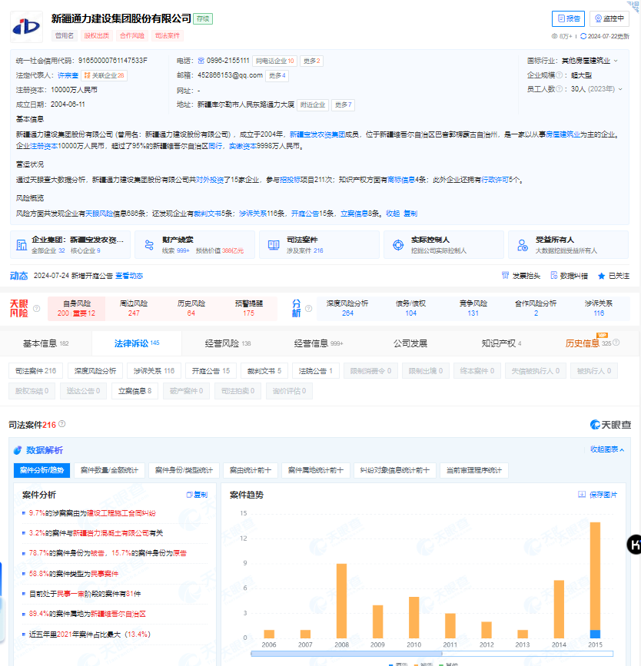
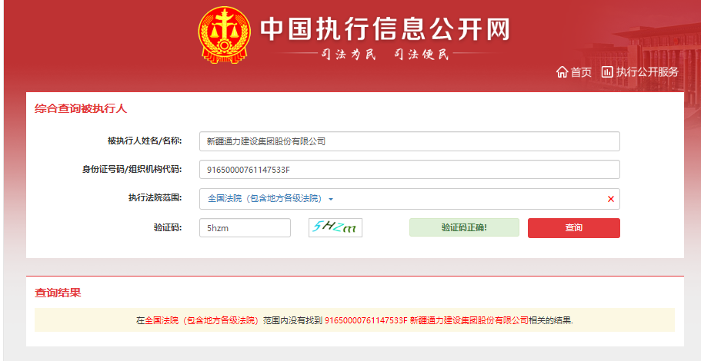
经公开信息查询，新疆通力建设集团股份有限公司共涉及诉讼216条，其中作为被告诉讼170条，经了解案由包含建设工程施工合纠纷、买卖合同纠纷、劳务合同纠纷、劳动争议、建设工程合同纠纷、承揽合同纠纷、运输合同纠纷等，经了解均为房屋建筑公司常见涉诉，不会对其正常经营造成影响，也不涉及失信被执行人或金融类诉讼。
- 房产公司情况
基本信息（房产）
承租人名称： | 新疆通力房地产开发有限公司 |  | 归属集团 | 新疆宝发农资集团有限公司
注册地址： | 新疆乌鲁木齐经济技术开发区泰山街100号
通讯地址：
成立时间： | 2002年6月25日 |  | 公司性质： | 民营
注册资本 | 10000万元 |  | 实收资本 | 10000万元
法定代表人： | 余晓川 |  | 实际控制人： | 许宗奎、张璐燕
所属行业： | 房地产业
股东情况（以注册资本为标准）
股东名称 | 出资额 | 持股比例 | 企业情况
许宗奎 | 7988万元 | 80% | /
张璐燕 | 1000万元 | 10% | /
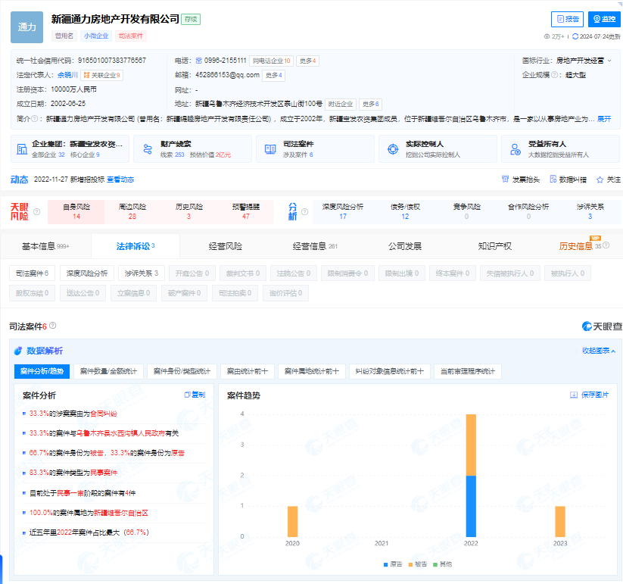

经公开信息查询，新疆通力房地产开发有限公司共涉及诉讼6条，其中作为被告诉讼4条，案由包含合同纠纷、装饰装修合同纠纷和返还原物纠纷，经了解均不会对其正常经营造成影响，也不涉及失信被执行人或金融类诉讼。

- 板块财务状况：
板块 | 能源板块
公司名称 | 新疆通力塔格拉克水电有限公司
科目（万元，%） | 总资产 | 同比 | 总负债 | 同比 | 有息负债 | 资产负债率 | 营业收入 | 同比 | 营业成本 | 净利润 | 净利率 | 经营性净现金流
2021 | 24149.44 |  | 17999.03 |  | 14618.4 | 75% | 1534.97 |  | 428.68 | 525.57 | 34%
2022 | 23955.28 | -1% | 17786.94 | -1% | 13888.4 | 74% | 1459.47 | -5% | 1054.58 | -82.08 | -6%
2023 | 23532.2 | -2% | 17322.16 | -3% | 12428.4 | 74% | 1673.52 | 13% | 821.09 | 141.35 | 8%
板块 | 能源板块
公司名称 | 且末县通力水电有限责任公司
科目（万元，%） | 总资产 | 同比 | 总负债 | 同比 | 有息负债 | 资产负债率 | 营业收入 | 同比 | 营业成本 | 净利润 | 净利率 | 经营性净现金流
2021 | 3211.08 |  | 26.6 |  | 0 | 1% | 232.62 |  | 219.09 | -8.02 | 3%
2022 | 3330.41 | 4% | 147.65 | 82% | 0 | 4% | 336.92 | 31% | 316.19 | -3.06 | 1%
2023 | 2413.73 | -38% | -770.07 | 119% | 0 | -32% | 297.48 | -13% | 279.86 | 1.53 | 1%
板块 | 能源板块
公司名称 | 巴州温和水电开发有限公司
科目（万元，%） | 总资产 | 同比 | 总负债 | 同比 | 有息负债 | 资产负债率 | 营业收入 | 同比 | 营业成本 | 净利润 | 净利率 | 经营性净现金流
2021 | 9803.62 |  | 8663.45 |  | 0 | 88% | 1261.11 |  | 900.88 | 15.39 | 1% | -526.17
2022 | 9555.5 | -3% | 8362.68 | -4% | 40 | 88% | 1391.93 | 9% | 865.66 | 52.65 | 4% | -223.06
2023 | 13434.81 | 29% | 9477.26 | 12% | 0 | 71% | 1285.93 | -8% | 739.03 | -45.27 | -4% | 116.4
板块 | 能源板块
公司名称 | 新疆鸿昌能源投资有限公司
科目（万元，%） | 总资产 | 同比 | 总负债 | 同比 | 有息负债 | 资产负债率 | 营业收入 | 同比 | 营业成本 | 净利润 | 净利率 | 经营性净现金流
2021 | 12,423.74 | 0% | 8,244.27 | 0% | 0 | 66% | 1815.69 | 0% | 1410.03 | -88.12 | -5% | 764.35
2022 | 11,977.40 | -4% | 8,614.88 | 4% | 0 | 72% | 1727.86 | -5% | 1432.88 | -172.45 | -10% | -388.25
2023 | 10,965.17 | -9% | 7,750.04 | -11% | 0 | 71% | 1480.73 | -17% | 1144.82 | -147.38 | -10% | 1235.42
说明：
板块 | 房屋建筑板块
公司名称 | 新疆通力建设集团股份有限公司
科目（万元，%） | 总资产 | 同比 | 总负债 | 同比 | 有息负债 | 资产负债率 | 营业收入 | 同比 | 营业成本 | 净利润 | 净利率 | 经营性净现金流
2021 | 53780.4 |  | 32852.46 |  | 9183.65 | 61.09% | 42025.41 |  | 40396.72 | 111.35 | 0.26% | 1695.52
2022 | 53893.04 | 0.21% | 32937.1 | 0.26% | 11363.4 | 61.12% | 29170.4 | -44.07% | 27711.83 | 28 | 0.10% | 164.56
2023 | 52394.59 | -2.86% | 29975.4 | -9.88% | 10047.13 | 57.21% | 37953.18 | 23.14% | 34046.86 | 1449.43 | 3.82% | 1311.49
板块 | 房产板块
公司名称 | 新疆通力房地产开发有限公司
科目（万元，%） | 总资产 | 同比 | 总负债 | 同比 | 有息负债 | 资产负债率 | 营业收入 | 同比 | 营业成本 | 净利润 | 净利率 | 经营性净现金流
2021 | 24666.85 |  | 15190.31 |  | 0 | 61.58% | 0 |  | 29.82 | 1261.4 | 0.00% | 1540.14
2022 | 26718.39 | 7.68% | 17437.99 | 12.89% | 0 | 65.27% | 0 | 0.00% | 0 | -131.09 | 0.00% | 5453.14
2023 | 23386.66 | -14.25% | 13843.58 | -25.96% | 0 | 59.19% | 189.76 | 100.00% | 0 | -51.15 | -26.96% | 266.16

